Экскурсия в школу.
9 апреля 2015 года дети и воспитатели подготовительной группы №12 «Звёздочка», корпуса «Знайка» побывали на экскурсии в ГБОУ Лицей № 1560, корпус «Атом». Экскурсию провела завуч начальных классов Эльмира Равильевна. Она очень интересно рассказала детям о школе, показала различные кабинеты. Воспитанники побывали даже на некоторых занятиях и уроках, попробовали посидеть за партами, ощутили себя в роли будущих учеников. Очень тёплая дружественная атмосфера расположила и настроила ребят на желание учиться в школе.
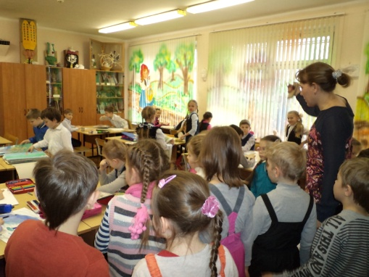 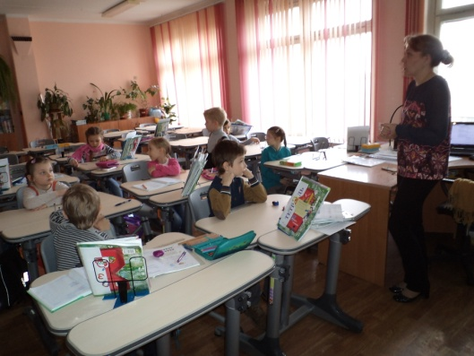

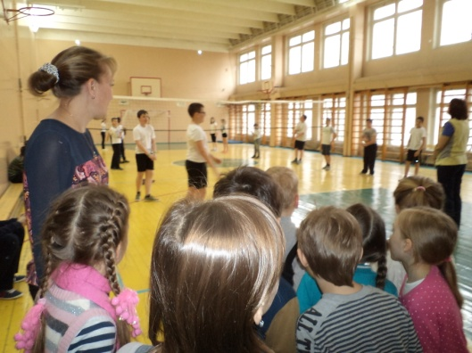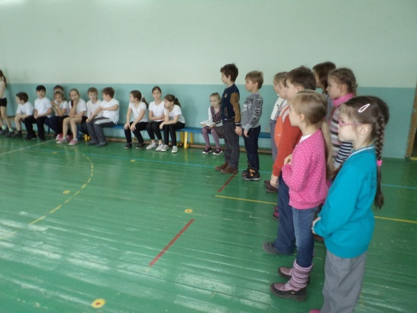

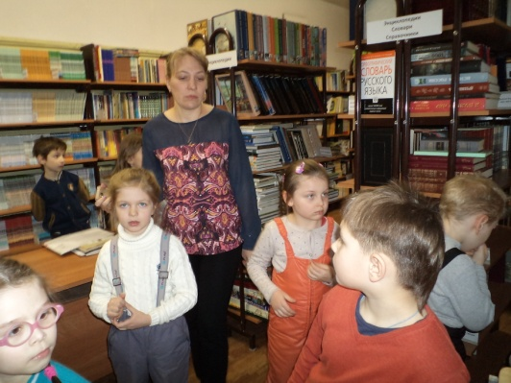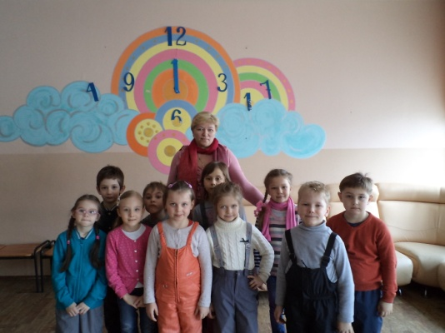

Экскурсию организовала и провела воспитатель: Болотина С.А.

